**Bemutatkozás és tervek, elképzelések**

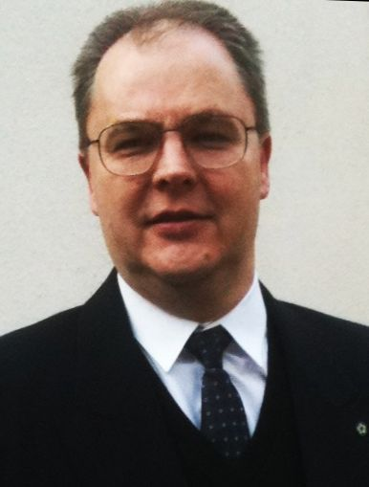**Igei mottó**: Megváltó Urunk nem eltörölni jött a törvényt, hanem betölteni, sőt kiegészíteni. Az Új parancsolatban saját megváltói művét tette zsinórmértékké: *Új parancsolatot adok néktek, hogy szeressétek egymást:* ***ahogy én*** *szerettelek titeket, ti is úgy szeressétek egymást* (Jn 13,34). Minden kornak megvannak a maga kihívásai – ma pl. a globalizáció, szekularizáció, népességfogyás, migráció, libertinizmus és sorolhatnánk a végtelenségig. Ennek ellenére vagy éppen ezért a keresztyénség és benne az evangélikusság nem érheti be kevesebbel, minthogy reformátori örökségét hűen ápolva a legmagasabbra teszi a mércét: **ahogy Krisztus**!

**Családomról**: Feleségem, Márti már mint édesanya végezte el a teológiát (2005), s azóta szolgál a kelenföldi gyülekezetben. A Teremtő két gyermekkel ajándékozott meg bennünket: Márti (24) pszichológiát tanul, Eszter (22) pedig még keresi a helyét a nagyvilágban, s jelenleg a Nemzeti Földalapkezelő Szervezetnél adminisztrátor.

**Lelkészi pálya**: A budavári templomban avattak lelkésszé 1987. június 27-én. Szórvány-segédlelkészként a Siófok–Kötcsei Egyházközségben (1987–1991) kezdhettem el a lelkészi pályát. Innen a Gödöllő–Veresegyházi Egyházközségbe helyeztek, ahol idővel a gyülekezet meghívására 2001-ig lehettem parókus lelkész. A kelenföldi gyülekezetben a 2001-es meghívás óta szolgálok három lelkésztársammal közösen. A lelkészkedésen belül az Írás-magyarázat és a lelkigondozás áll igazán közel hozzám.

**Közegyházi szolgálat**: A kilencvenes évek második felében az Észek-Pest megyei egyházmegye pénztárosa, zsinati küldötte és az Aszódi Ev. Gimnázium óraadó hitoktató-lelkésze lehettem. A Budai Ev. Egyházmegyébe kerülvén, mint espereshelyettes jegyzősködhettem, a lelkészkollégák bizalmát élvezve pedig az LMK vezetésével is megismerkedhettem.

**Szabadidő, hobbi**: Szeretek sportolni (úszni, futni). Sokat lehet tanulni az egyház történetéből. A budai reformáció kezdeteivel már jóval Budára kerülésem előtt ösztöndíjasként (Bázel, 1989) kezdtem el foglakozni. A kutatások *Simon Griner (Grynaeus) és Buda (1521–1523)* címmel2007-re értek doktori értekezéssé.

**Tervek, elképzelések**: Esetleges megválasztásom esetén a krisztusi Új parancsolatot és reformátori örökségünket szem előtt tartva szeretném folytatni az elődök által járt utat.

Az esperes talán legfontosabb feladata a gyülekezeti elnökségek pásztorlása és a gyülekezetek működésének figyelemmel kísérése, gondozása, segítése. Fontos továbbá a megyei munkatársi közösség (presbiterek, tisztségviselők). A tisztségviselők feladatait a ma körülményeinek tükrében talán nem ártana újragondolni, és megpróbálni még hatékonyabbá tenni. A következő generációra gondolva (gyermekek, ifjak) nagy a felelősségünk. Néhány év óta – 1-8 osztályig – újra hitoktathatunk az iskolákban! A hitoktatók segítésén túl ezen missziós lehetőséggel és kihívással megyei szinten is lehetne/kellene behatóbban foglalkoznunk: hogyan lehetne a diákokon keresztül megszólítni és beintegrálni a számunkra még ismeretlen családokat gyülekezeteinkbe?

Fontosnak látom továbbá az egyházmegye belső kohéziójának fraternitáson alapuló (meg)erősítését. Vajon Budán nem lehetne kivitelezni, hogy a nagyobb gyülekezetek saját egyházmegyénken belül figyelnének még jobban a „kisebb testvéreikre”, akár anyagi teherhordozással is? Évtizedek óta komoly problémának érzem az igencsak különböző lelkészi jövedelmeket. Szép lenne, ha ez ügyben is zászlóvivők lehetnénk.

Az irányomban megnyilvánuló bizalmat előre megköszönve:

*Erős vár a mi Istenünk*!

Dr. Blázy Árpád (ev. lelkész)